TYMAI

Kas yra tymai?
Tymai - tai ūmi, itin užkrečiama virusinė infekcija, plintanti oro lašeliniu būdu ir pasireiškianti karščiavimu, bėrimu ir kvėpavimo takų bei akių junginės uždegimu. Tymai buvo ir iki šiol yra viena dažniausių mirčių priežasčių tarp visų vakcinomis kontroliuojamų ligų. Didžiausią riziką tymai kelia nesirgusiems, neskiepytiems ar nepilnai skiepytiems kūdikiams, nėščiosioms.

Koks sukėlėjas?
Tymų sukėlėjas priklauso Paramyxovirus šeimos Morbillivirus genčiai. Tai vieno antigeninio tipo RNR turintis virusas, mažai atsparus išorinėje aplinkoje. Tymų virusai yra ypač lakūs, todėl nesiėmus specialių priemonių, jie plinta oro srautais pastato ribose: koridoriais, laiptinėmis, ventiliacijos kanalais, instaliacijų šachtomis ir pan. Virusas labai jautrus ultravioletinei radiacijai, todėl lauke tikimybė užsikrėsti labai maža.

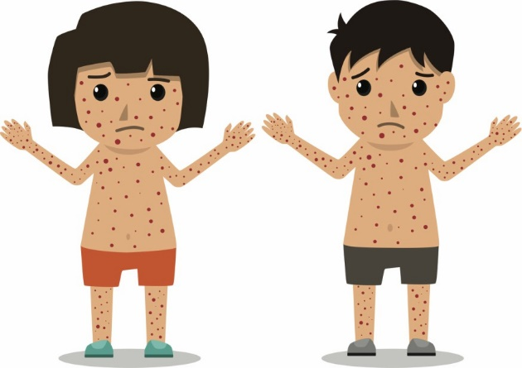
Kaip užsikrečiama tymais?
Tymų infekcijos šaltinis - sergantis žmogus. Tymų virusas plinta aerogeniniu (aerozoliniu ir oro lašeliniu) keliu, taip pat per kvėpavimo takų sekretais suterštas rankas ar kitus aplinkos daiktus. Asmuo gali išskirti infekciją vidutiniškai 4 d. iki bėrimo atsiradimo ir 4 d. po bėrimo pasirodymo. Pagrindinis perdavimo būdas – oro lašelinis. Tymai viena lengviausiai plintančių ligų.
Sąlytis tarp žmonių trunkantis ilgiau nei 15 min. yra pakankamas, kad įvyktų imlaus asmens užsikrėtimas. Tymams imlūs yra ir vaikai ir suaugusieji. Iki 90-95% imlių imuniteto neturinčių asmenų, turėjusių sąlytį su sergančiuoju, suserga tymais. Vienas tymais sergantis asmuo gali užkrėsti tiki 18 žmonių.
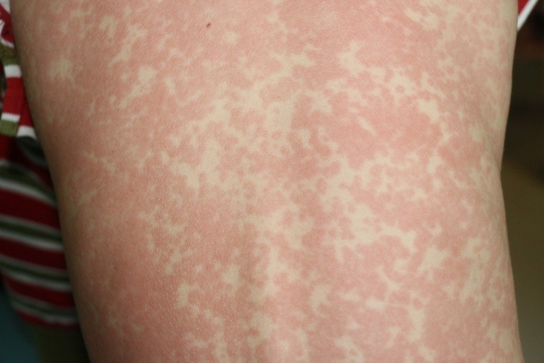
Kokie yra tymų simptomai?
Tymų inkubacinis periodas trunka apie 10 dienų (7-18-21d.). Dažniausiai susirgimas tymais pradžioje (prodrominiu laikotarpiu) pasireiškia karščiavimu (38-39°C), vėliau – konjunktyvitu, sloga, kosuliu, atsiranda Kopliko dėmės. Charakteringas makulopapulinis bėrimas, kuris neniežti. Bėrimas paprastai pasireiškia 3-7 ligos dieną, Pirmieji bėrimo elementai atsiranda ausų, veido, kaklo srityje, vėliau išberia liemenį, rankas, šlaunis, blauzdas, pėdas. Buvusio bėrimo vietoje būdinga odos hiperpigmentacija, kuris po savaitės išnyksta.
Sergant tymais, dažnai dar prisideda viruso sukeltas plaučių uždegimas, gerklų pakenkimas (krupas), rečiau – smegenų uždegimas (encefalitas). Dažniausios tymų komplikacijos – vidurinės ausies uždegimas, plaučių uždegimas, laringitas, viduriavimas, encefalitas (smegenų uždegimas).

Koks gydymas?
Specifinių tymų gydymo priemonių nėra, taikomas simptominis gydymas.

Kaip apsisaugoti nuo tymų?
Patikimiausia profilaktikos priemonė nuo tymų – skiepijimas. Tymų vakcina pasaulyje skiepijama jau daugiau nei 40 metų. Tai gyvų susilpnintų virusų vakcina, skiepijama antraisiais gyvenimo metais. Kad susidarytų ilgalaikis imunitetas ir imuninės atminties mechanizmai, tymų vakciną būtina įskiepyti bent du kartus. Lietuvoje vaikai pagal nacionalinį skiepų kalendorių yra skiepijami 15 mėn. ir 6-7 m. amžiaus. Skiepijama kombinuota tymų-epideminio parotito-raudonukės (MMR) vakcina. Lietuvoje nuo tymų pradėta skiepyti 1964 metais.
Visuomenės sveikatos specialistas, vykdantis sveikatos priežiūrą mokykloje, Eglė Bertulienė Tel.: 8 672 90424, el. paštas: egle.bertuliene@sveikatos-biuras.lt

